试卷类型：A
汕头市2007年普通高校招生模拟考试
地 理
本试卷分选择题和非选择题两部分，共10页，满分150分。考试时间120分钟。
注意事项：
- 本试卷的第一部分选择题的答案填涂在答题卡上，答卷前，考生务必用黑色字迹的签字笔或钢笔将自己的姓名、考号填写在答题卡上，用2B铅笔把试卷类型(A)填涂在答题卡上。
- 选择题每小题选出答案后，用2B铅笔把答题卡上对应题目的答案标号涂黑；如需改动，用橡皮擦干净后，再选涂其他答案。
- 本试卷的第二部分非选择题必须在答题卷上指定的区域内，用黑色字迹的签字笔或钢笔作答，否则答案无效。
- 考生必须保持答题上的整洁，考试结束后，将本卷和答题卡一并收回。
第一部分 选择题(共70分)
一、单项选择题：本大题共20小题，每小题2分，共40分。在每小题给出的四个选项中，只有一项是符合题目要求的。
当今世界，人类活动的地域联系越来越来密切。据此回答1—2题。
1．美国哈佛大学(42ºN，71 ºW)举办国际网页制作比赛，受件时间截止到当地时间2月15日23时，直接以网络(E—mal)传送。一位住在悉尼(34ºS，151ºE)学生打算报名参加，假设当时网络传输没有任何故障，则该学生最迟在何时将作品发出
A．2月15日上午8时 B．2月16日下午2时
C．2月16日晚上8时 D．2月15日凌晨2时
2．哈佛大学的约翰教授计划移民悉尼，想购买一座面向北方的二层楼房。为了在房子后方的空地找出全年正午太阳都照射不到的地方，以便规划栽植的内容，约翰教授应选择在哪一个月份某日的正午时刻去考察
A．3月 B．6月 C．9月 D．12月
2005年10月1 2日9时整，我国自主研制的“神舟”六号载人飞船在甘肃酒泉卫星发射中心发射升空，9时39分飞船准确进入预定轨道，将我国两名航天员成功送入太空。据此回答3—5题。
3．“神六”上的航天员用天文望远镜观测天体时与地面上用天文望远镜观测天体相比，可以避免的影响是
A．光线的反射作用 B．光线的吸收作用 C．光线的散射作用 D．观察距离远
4．我国宇航员在“神六”上看到的宇宙天空颜色是
A．白色的 B．蓝色的 C．黑色的 D．黄色的
5．“神六”进入预定轨道后，我国南太平洋上的测控人员驾驶测控飞机跟踪测控，下列四幅图中代表的天气状况利于飞机可以在5000千米高空平稳飞行的是
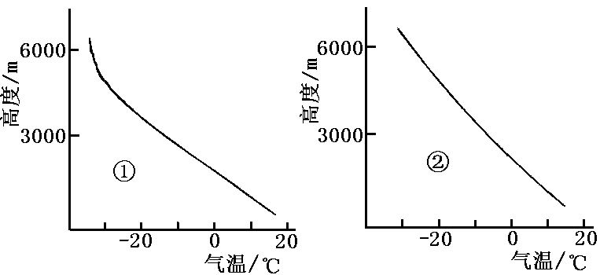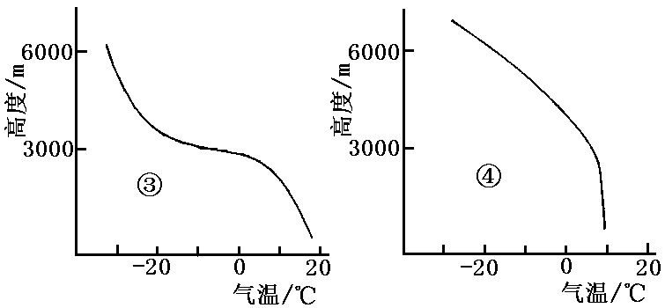
A．① B．② C．③ D.④
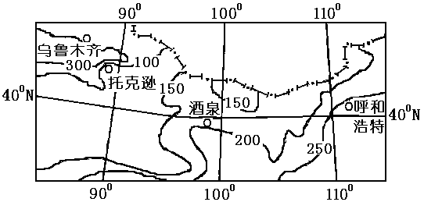
读我国局部地区年降水量等值线分布示意图，完成6—7题。
6．图示地区年降水量分布规律大致呈
A．纬度地带性规律
B．经度地带性规律
C．非地带性规律
D．大致表现为从东南向西北递减
7．红花、番茄、枸杞是图示西部地区“红色产业”的三大支柱，该区适宜发展“红色产业”的自然区位优势是
A．纬度较高、晴天多、天气少变 B．海拔高、空气稀薄、能见度好
C．气候干燥、光照充足、昼夜温差大 D．靠近兰新铁路线、交通比较便利
我国东部的锋面移动对人们的生产和生活带来严重的影响。联系我国东部锋面移动图，回答8—9题。
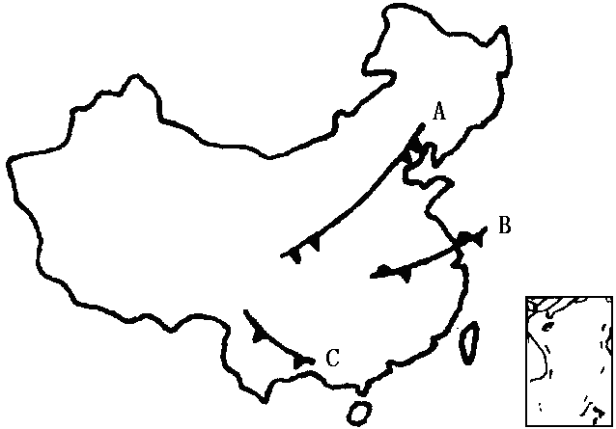
8．入冬以后，A锋面往往会使我国北方普降大雪而后带来“雪后寒”，则下列原因中不属于产生“雪后寒”的是
A．积雪融化吸热
B．新雪反射率高
C．地形平坦有利于冷空气停留
D．雪后受冷空团气控制
9．当B锋面出现时，下列情景描述正确的是
A．清明时节雨纷纷，路上行人欲断魂 B．黄梅时节家家雨，青草池塘处处蛙
C．人间四月芳菲尽，山寺桃花始盛开 D．一场春雨一场暖，田间农夫忙种田
自然地理环境对现代城市规划产生深刻的影响。据此回答10—11题。
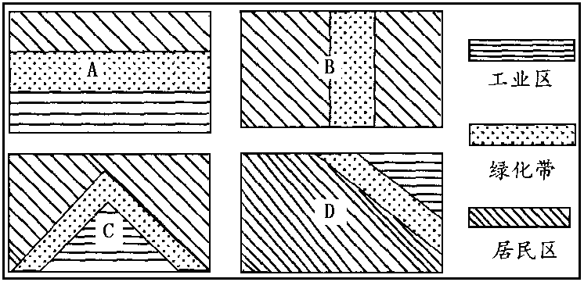
10．巴黎计划在其北部建一卫星城，其城市规划布局将采用下图D区的布局模式，主要考虑的环境要素是
A．河流的流向
B．地形的起伏
C．人们的审美观念
D．主体风向
11．该卫星城建好后，某出租车公司要在中心调度系统中快速查询本公司出租车的位置信息，所采用的技术是
A．RS技术 B．GIS技术 C．无线电呼叫技术 D．GIS与GPS技术
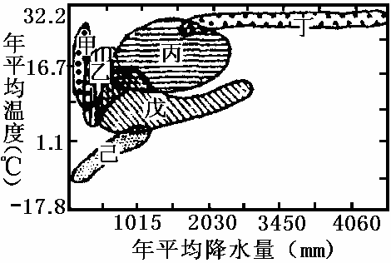
下图为世界六种主要天然植被分布与气温、降水量的关系，据此回答12—13题。
12．“树木高耸，树冠成簇，有明显的层次，树种
繁多，藤蔓密布，日光难以到达地面”。这描述的是
下列哪一种植被的特色
A．丙 B．丁
C．戊 D．己
13，商品谷物农业主要发展于图中哪一种类型的天然植被带
A．甲 B．乙
C．丙 D．丁
人类的生产生活离不开水，没有水就没有生命。据此回答14—15题。
14．当敦煌月牙泉水位上升时
A．地中海沿岸多雨 B．悉尼正值夏季 C．印度半岛盛行西南风 D．长江进入枯水期
15．某洋流流向是由南向北，流经的海域盛夏季节气温在10℃左右，该洋流
A．是暖流 B．是寒流 C．位于大陆东岸 D．位于大洋西部
下表为部分国家某时期一个农民生产的粮食能够养活的人数与实际城市化率对比表。回答16—17题。
国家 | 一个农民生产的粮食能养活的人数 | 实际城市化率
波兰 | 6 | 57%
英国 | 62 | 91%
美国 | 70 | 77%
中国 | 3 | 17.6%

16．假如一个农民生产的粮食能够养活20人，该国的城市化水平理论上可达到
A．35% B． 55% C．75% D．95%
17．广州是我国城市化水平较高的地区，为合理发展城市经济，拟进行下列商业和工业活动，计划中较合理的是
①从暖温带地区购进苹果、葡萄、梨等水果进行加工，发展食品工业
②从东北、西北运进名贵毛皮，发展裘皮服装生产
③利用便利的水运条件运来石油，发展石油化学工业
④利用当地盛产甘蔗、菠萝、荔枝等经济作物和水果的条件，发展食品工业
A．①② B．①③ C．③④ D．②④
2007年我国实施铁路第六次大面积提速，并于2006年10月29日至31日，对京沪、沪杭、浙赣线和京广线部分线段进行提速牵引试验成功。据此回答18—20题。
18．我国交通运输业的巨大成就不仅体现在速度的提高，而且形成了密集的交通网络。下列地区中交通网络最稠密的是
A．东北地区 B．华北地区 C．长三角地区 D．珠三角地区
19．长江三角洲和珠江三角洲都位于我国东部平原地区，但交通网络修建的成本远高于环渤海地区，其最主要的原因是
A．土地价格昂贵 B．劳动力工资水平高
C．河网密集，多洼地 D．降水丰富，洪涝灾害频繁
20．交通线路的维修是交通运输业的一部分，假设京九铁路一年之中南下的火车比北上火车的数量多了将近一半，则最需要维修的铁轨是
A．北段的铁轨 B．南段的铁轨 C．东侧的铁轨 D．西侧的铁轨
二、双项选择题：本大题共10小题，每小题3分，共30分。在每小题给出的四项中，有两项是符合题目要求的。每小题全选对者得3分，只选一项且选对者得1分，其余情况均不得分。
在德国和日本，随处可见厂房和大楼屋顶的黑色“硅板”，这就是太阳能屋顶。我国上海没有油田煤矿，但有2亿平方米屋顶，越是能源紧张，越是不能辜负了屋顶上这片免费阳光。据此回答21—22题。
21．上海的年平均太阳辐射总量高于德国和日本，下列说法正确的是
A．地势高，空气稀薄 B．气候相对干燥，太阳有效辐射强
C．地面裸露，比热容小 D．纬度偏低，晴日多
22．目前上海市正在推广“太阳能屋顶计划”的原因是
A．酸雨危害严重、常规能源短缺 B．是我国太阳能资源最丰富的地区
C．太阳能资源清洁、可再生、能量集中 D．上海人口稠密、经济发达、能源消费量大
23．我国是世界上特大城市最多的国家，如你是一个特大城市的市长，那么你在保护和改善城市环境方面采取的措施是
A．建立卫星城、开发新区，转移部分人口，吸纳高素质人才
B．建设立体交通道路系统，控制运行机动车辆总数量
C．将对环境有污染的工厂一律清除出本巿、本地区之外，加强园林绿地建设
D．控制人口增长，规划建设大量高档次住宅，建筑物高大且稠密
24．我国在20世纪70年代的南方丘陵山区出现的“以粮为纲，全面砍光；开山种粮，越种越荒”的状况，其原因在于
A．季风气候下降水量不稳定 B．当地的地带性土壤——红壤比较贫瘠
C．开山破坏了原有的生态环境 D．没能因地制宜，发展多种经济
内蒙古草原是我国重要的牧区，“伊利”、“蒙牛”品牌家喻户晓。据此回答25—26题。
25．导致内蒙古草原草场载畜量东西部差异的因素主要有
A．水分条件 B．海拔高度 C．荒漠化程度 D．人口密度
26．合理利用内蒙古草场资源的措施有
A．实行划区管理，将放养改为圈养 B．建设人工草地，提高天然草地的载畜能力
C．大力发展种植业，控制畜牧业比重 D．实施轮牧和轮流打草制度
2006年8月15日綦江县创下44.5℃的历史最高气温，2006年9月1日，重庆气温再次全线飘红，綦江县日最高气温再次达到44.5℃，全市最高气温突破40℃的区县达28个。据此回答27—28题。
27．关于这次高温天气的叙述，正确的是
A．7、8月，副热带高压异常西偏，控制了该地区上空的气流形成高温天气
B．该地区因地形封闭，使高层大气不能对流导致温室效应形成这次高温天气
C．这次高温引起该地区严重旱灾，导致长江水位偏低、流量减少
D．这次高温天气引起我国东部地区降水变率偏大南方出现了罕见的山洪
28．此次高温天气中受灾较严重的农作物有
A．玉米 B．水稻 C．油菜 D．甘蔗
我国人均资源量少，因此科技兴国，有效利用自然资源是我国的主要战略之一。据此回答29—30题。
29．下列对土地资源的利用，合理的是
A．开发黑龙江、新疆边远地区的荒地，种植水稻 B．在长江中上游山区、沿海滨海地区营造防护林
C．开发东南沿海滩涂，种植棉花 D．在江南丘陵红壤区栽种茶树
30．在西部大开发中，下列利用自然资源的措施合理的是
A．在沙漠边缘的荒漠草原地区大面积的植树造林
B．西藏地区太阳能资源丰富，大量种植亚热带经济作物
C．建立三江源自然保护区，保护生态环境
D．利用新疆光热资源，种植长绒棉、瓜果等作物
第二部分 非选择题 (共80分)
三、必做题：本大题共5小题，满分70分
31．(18分)图中河流是在自然条件下形成的，A、B、C分别表示不同河段上的三个点，下图是根据三处的横截面状况绘制了下面的剖面图。分析后回答。
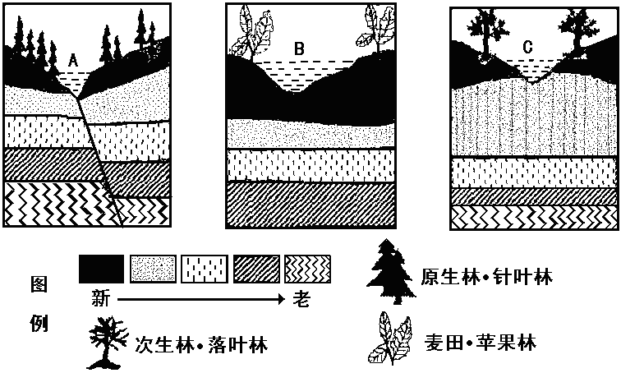
(1)根据图中信息判断该河流在上述三图中的流向顺序是 。(2分)
(2)简述A、B、C三河段主要的外力作用。(3分)
(3)A处森林资源的重要环境功能是 。(2分) 如果不合理采伐，河流的水文特征有何变化？(3分)
(4)C处主要的环境问题是 。(1分)分析C处环境问题严重的自然因素。(2分)
(5)B处农业生产的特色是 ，(1分)请简单评价该处采用图示生产方式的区位优势。(4分)

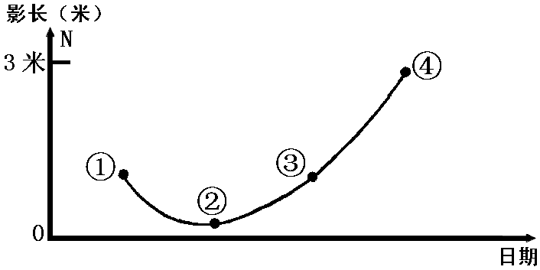
32．(9分)我国某校地理课堂在教授了“正午太阳高度变化”一节的知识后，组织了学生在野外平地上用立杆测影的方法测算正午太阳高度的探究性学习，下图为某班课后一年内通过所测绘制的正午杆影长度变化图(图中四点分别表示二分二至日的杆影长度)。读图回答问题。
(1)图中最能反映夏至日正午杆影长度的点是 。(2分)
(2)由图可知，该地从春分日至秋分日的正午太阳高度的变化规律是 。(3分)
(3)如果在北京时间14时测得该地的杆影为一天中最短，那么关于下列该学校所在地的地理情况说法正确的是 。(2分)
A．该地是我国西气东输工程的起点地 B．该地是我国水土流失最为严重的地区
C．该地是我国的五大棉花产地之一 D．该地洪涝、干旱、台风等自然灾害严重
(4)根据图中的信息可知，该学校不可能位于 。(2分)
A．昆明 B．长沙 C．海口 D．台北
33．(18分)分析下列相关材料，回答问题。
材料一 20世纪80年代初，广东省是我国商品粮的生产大省，目前却成为我国粮食输入地区之一。现在以珠江三角洲为中心，形成荔枝、龙眼、花卉等生产和出口基地；粤西形成了6.7万公顷早熟荔枝、3.3万公顷香蕉、2万公顷菠萝、10万公顷糖蔗、10万公顷北运菜基地；粤东的名茶、沙田柚也有几万公顷之多；粤北则大规模种植烟草、杂果、药材等。
材料二 为建设社会主义新农村，改善广大农民的住房条件，广东省特别是珠三角很多乡镇修建了农民公寓，许多农民高高兴兴搬进了新居。
材料三 1998—2004年广东省工业三大类支柱产业结构变化情况统计表。
行业名称 | 增加值构成(%)
行业名称 | 1998年 | 2001年 | 2004年
新兴产业：电子、电气、机械、石化 | 35.4 | 40.1 | 41.1
传统产业：食品饮料、纺织服装、建材 | 23.8 | 20.6 | 15.24
潜力产业：森林造纸、医药、汽车 | 2.0 | 4.6 | 6.65
材料四 目前广东省部分行业对国民经济的影响及行业在国民经济中所占比重对比图。
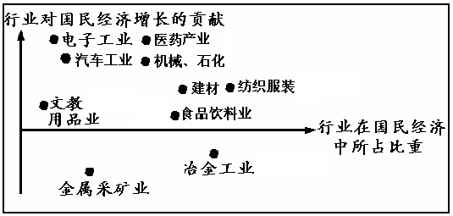

(1)与20世纪80年代相比，简述广东省目前种植业生产发生的变化。(4分)
(2)从自然角度分析粤西地区发展多种农产品种植的有利条件。(4分)
(3)简要说明广东省部分乡镇修建农民公寓的地理原因。(3分)
(4)根据材料三，比较分析广东省1998—2004年三大类支柱产业结构的变化趋势。(3分)
(5)根据材料三、四，试比较广东省1998—2004年间新兴产业和传统产业在国民经济中的贡献和地位。(4分)

34．(14分)国际产业转移使各国可以根据自己的优势条件发展相应的产业，从而促进了国际产业分工和合作。据此回答下列问题。
(l)产业典型产品周期一般分为四个阶段，依据“产业典型产品周期示意”图判断，信息产业处于 期和 期，纺织工业处于 期和 期。(4分)
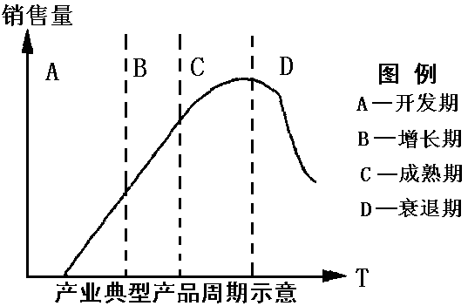
(2)影响产业转移的因素很多，下图表示 (1分)型产业在东亚地区的转移。吸引该产业转移的地区，其共同的区位优势是 。(3分)
我国东部
沿海地区
日本
我国中西
部地区
韩国
我国台湾
香港地区

(3)产业转移对转移国或地区而言，往往带来一些不利的影响，据下图分析日本产业向国外转移对日本经济产生的不利影响。(2分)
劳动力成本高，
内部交易成本高，
地价高
……
国外投资减少
国内生产困难
向海外投资
裁减
员工
失业率上升
市场萎缩

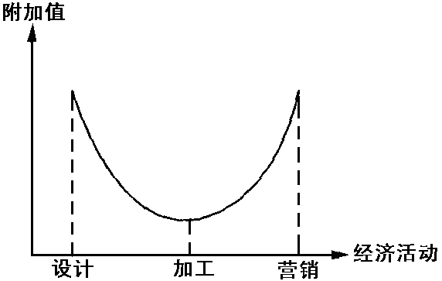
(4)按下图中产品生产环节的价值链，你认为我国在接受发达国家产业转移过程中应采取怎样的策略？(4分)

35．(11分)随着全球经济的发展，世界贸易活动，特别是亚太地区的贸易活动呈现前所未有的繁荣状态。货运量的大幅增加导致越来越多的超大型船只被投入使用，主航线上的海峡和运河的地位越发重要。读世界部分海峡和运河示意图，分析完成下列问题。
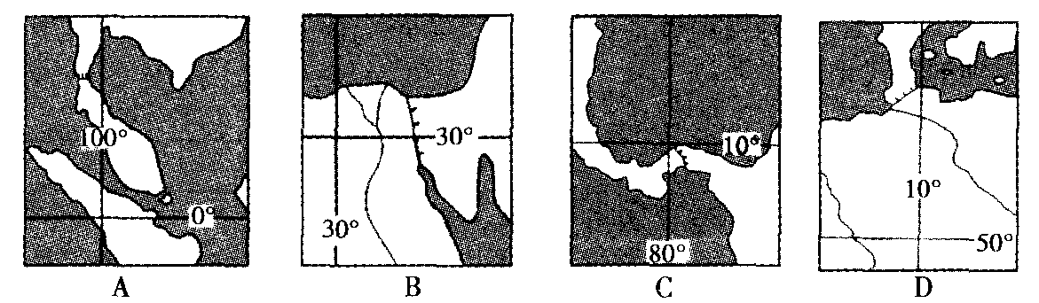

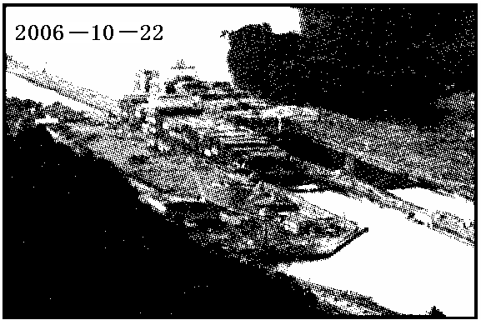
(1)观察下列地理景观图，试分析其最有可能是上图中 (2分)图的航运景象，并简述理由。(3分)
(2)假如我国“科学三号”海洋科学综合考察船从青岛出发，参与对墨西哥湾、波罗的海、地中海、波斯湾的国际联合考察后回国，要经过图中的运河或海峡，请你拟定比较合理的航行线路，其依次经过的运河或海峡的先后顺序为 。(1分)并举例说明在考察中应用到的现代地理技术。
现代地理技术应用举例： 。(3分)
(3)四海域石油泄漏在海面上浮导致海洋严重污染，为研究海面的油层对水生动物的影响，我国“科学三号”海洋科学综合考察队设计了一组实验。下列实验图中动物最先死亡的可能是(2分)
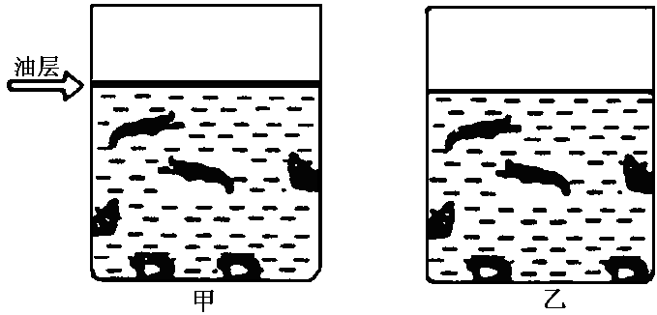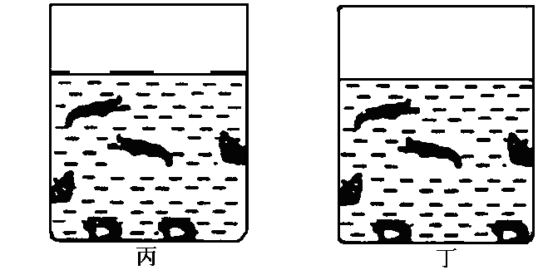
A. 甲 B. 乙 C. 丙 D. 丁
四、选作题：请在36、37两题中任选作一题，如果两题都做，只计36题。本题满分10分。
36．(10分)甘肃省定西市属于黄土高原的丘陵沟壑地区，是一个生态环境十分脆弱的地方。多年来定西人因地制宜总结形成了“山顶植树造林戴帽子，山坡退耕种草披褂子，山腰兴修梯田系带子，山下覆膜建棚挣票子，沟底筑坝蓄水穿靴子”的治理开发模式(如下图所示)。据此回答下列问题。
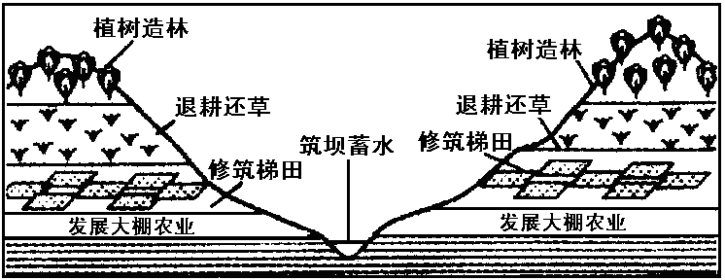
(1)试分析定西生态环境脆弱的自然原因。(4分)
(2)试分析定西的治理开发模式带来的显著效益。(4分)
(3)塑料大棚农业是对不适宜农业生产的自然环境因素进行改造，使之适宜农业的发展，请指出被改造的自然环境因素有哪些？(2分)

37．(10分)阅读下列材料，分析有关问题。
材料一： 庐山是地垒式断块山，山腰和山顶部分地区较为开阔，黄山巍峨挺拔、地势陡峭、雄伟瑰丽。
材料二：九寨沟山势雄伟，风光秀丽，是我国西南著名的世界级的自然保护区和世界自然遗产。
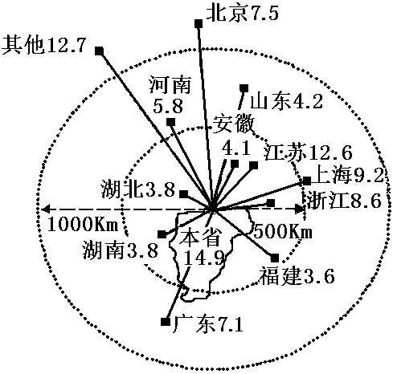
(1)分析庐山某年旅游客源地的空间分布示意图(图中数字为各客源地人数占总客源数的百分比)。回答：
①与黄山相比，庐山风景区旅游开发的优势是 (2分)
A．庐山是世界自然和文化遗产，知名度较高 B．庐山周围旅游景点多，集群状况和地域组合好
C．庐山地域范围大，理由时间长 D．庐山通达性好，旅游环境承载量大
②对庐山旅游消费市场的分析，正确的是 (2分)
A．本省的游客最多，主要是经济距离近
B．来庐山旅游人数随经济距离的增加而均匀减少
C．庐山旅游消费市场均匀分布在1000千米以内的最优吸引半径内
D．庐山以西地区客源相对较少的主要原因是交通通达性差
(2)九寨沟是享有世界自然遗产、世界人与生物圈保护区网的自然风光，试分析其发展旅游资源的优势与不足。(6分)

参考答案
- 选择题
题号 | 1 | 2 | 3 | 4 | 5 | 6 | 7 | 8 | 9 | 10
答案 | B | D | D | C | D | D | C | C | B | D
题号 | 11 | 12 | 13 | 14 | 15 | 16 | 17 | 18 | 19 | 20
答案 | D | B | B | C | A | D | C | B | C | D
题号 | 21 | 22 | 23 | 24 | 25 | 26 | 27 | 28 | 29 | 30
答案 | BD | AD | AB | CD | AC | BD | AC | BD | BD | CD
二、非选择题：
31．18分
（1）A——C——B （2分）
（2）A、B河段以流水侵蚀和流水搬运作用为主，C河段以流水沉积作用为主。 （3分）
（3）涵养水源、保持水土、调节气候。（2分） 河流源头补给量可能减少，河流含沙量增加，下游泥沙淤积、河床抬高，易导致河流泛滥。 （3分）
（4）水土流失严重（1分） 土壤垂直节理明显，土质结构疏松，降水集中且多暴雨。（2分）
（5）旱作农业（1分） 地势平坦，土地肥沃，光热资源丰富；采用这种生产方式有利于充分利用该地的自然资源，市场适应性强；有利于提高农民的收人。（4分）
32．9分
（1） ②（2分） （2）先逐日变大，夏至日后逐日变小（3分）
（3）A C（2分） （4）C（2分）
33．18分
（1）水稻（粮食）播种面积减小或粮食产量减少；农作物品种多样化（增加）；农业产品出现地域专营（或答出出现具体农产品生产基地也可）和规模化生产的趋势；农业产品结构从以粮食作物为主转化为以经济作物为主。（4分）
（2）热量充足；地形以丘陵、低山、平原为主；降水丰沛（或充足）；土壤条件适宜。（4分）
（3）工业化、城市化的推进，耕地减少，土地资源紧张；修建农村公寓可以节约土地资源。（3分）
（4）新兴产业占据主导地位，增加值比重持续增长；传统产业所占增加值比重持续减少；潜力产业所占增加值比重呈增长趋势。（3分）
（5）新兴产业对国民经济增长的贡献大，但在国民经济中所占比重较小；（2分）传统产业对国民经济增长的贡献小，但在国民经济中所占比重较大。（2分）
34．14分
（1）A 或开发期（1分） B 或增长期（1分） C 或成熟期（1分） D 或衰退期（1分）
（2）劳动力密集（1分） 具有充足、素质相对较高且价格低廉的劳动力资源。（3分）
（3）外国投资减少，失业率上升，市场萎缩等。（2分）
（4）加强对产品的设计，研制开发核心技术，培育著名品牌；加强市场营销，努力进入国际市场。（4分）
35．11分
（1）巴拿马运河（或C运河）。（2分）
理由：①图中有船闸，而巴拿马运河是典型的船闸式运河； ②图中植被翠绿茂密，层次复杂，应为热带雨林景观，而自然带为热带雨林带的只可能是A和C，A处运河只在计划中，尚未开工建设；③B处运河不需船闸提水，且自然带主要为热带荒漠带；D处运河虽然也需要船闸提水，但自然带主要为温带落叶阔叶林带，温带落叶阔叶林在北半球10月份应该落叶，不可能郁郁葱葱。（言之有理即可给分）（3分）
（2）CDBA（1分） 用遥感（RS）获得不同水质状况的影像资料；用全球定位系统（GPS）进行导航或鱼群定位；用地理信息系统（GIS）进行趋势分析等。（3分）
（3）A（2分）
36．10分
（1） ①植被稀疏，光、热、水结合差 ②地表土质疏松，水土流失、滑坡严重 ③冬春多风沙、夏季多暴雨，加重水土流失
（2）生态效益：山顶与山坡的林草防风固沙、涵养水源、保持水土
经济效益：农、林、果、蔬各业得到协调发展，农业产值得到不断提高，农民的家庭收入不断增加，实现脱贫致富
（3）气候、光照、温度、湿度、通风等
37．10分
（1）D （2）A
（3）优势：旅游资源独特，具有非凡性，旅游价值高，集群性好。（3分）
不足：经济距离长，位于深山区，交通的通达性较差，旅游的环境承载量较小。（3分）

